ОПРОСНЫЙ ЛИСТ №
на поставку генераторных элегазовых выключателей типа ВГГ
Поставщик:
АО ВО «Электроаппарат»
Россия, 199106, г. Санкт-Петербург,
24 линия В.О., д. 3-7
Тел. (812) 328-83-00
Заказчик____________________________________факс__________________тел__________
Наименование объекта установки выключателя _____________________________________
_______________________________________________________________________________

1. Количество заказываемых выключателей __________ штук.
2. Исполнение по номинальному напряжению, току отключения и номинальному току.
Номинальное  напряжение, кВ | Ток отключения, кА | Номинальный ток, А
20 с обдувом  вентиляторами | 90 | 12000
20 | 90 | 10000
20 | 90 | 8000
20 | 90 | 6300
20 | 63 | 8000
15 | 50 | 6300
10 | 90 | 8000
6 | 90 | 10000
Возможны другие исполнения с параметрами не превышающими максимальные
Примечание. Базовое исполнение выключателя: ВГГ-20-90/8000 У3.
3. Конструктивное исполнение.
3.1. Вертикальное расположение дугогасительных устройств рис.1
3.2. Горизонтальное расположение дугогасительных устройств рис.2
3.3. Вертикальное расположение дугогасительных устройств с экранированной токоведущей системой рис.3

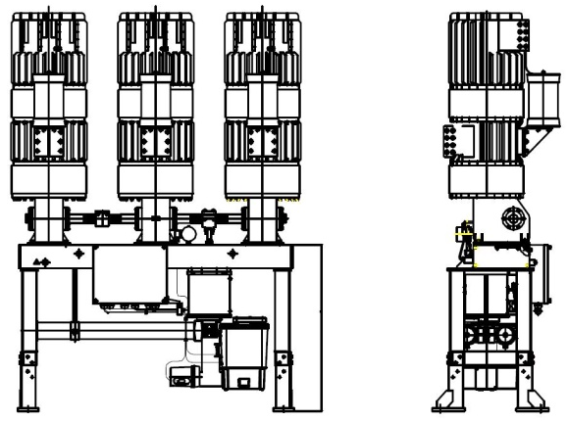
Рис. 1

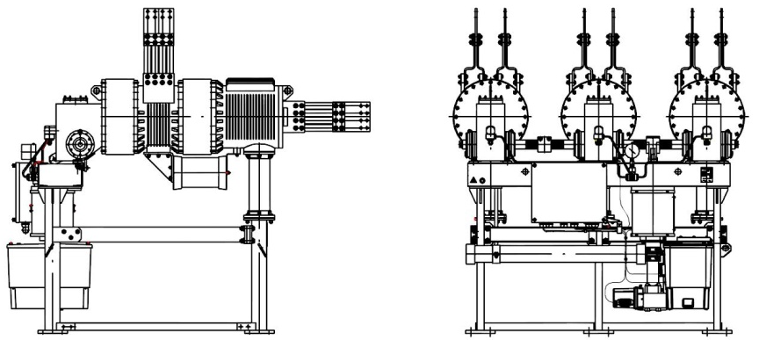
Рис. 2

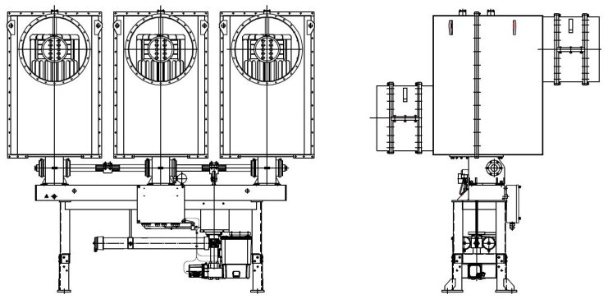
Рис. 3

3.4. Варианты монтажа выключателя с вертикальным расположением дугогасительных устройств показаны на рис.4 | а
 | б
 | в

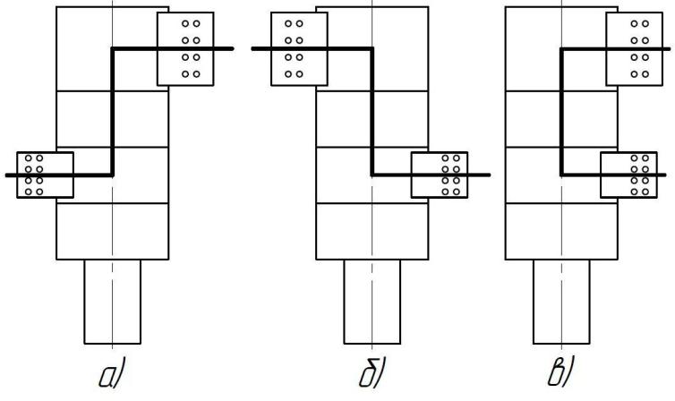
Рис.4.

4. Межполюсное расстояние выключателей на номинальное напряжение:
15-20 кВ - 730 мм
20 кВ экранированное исполнение - 1130 мм
10 кВ - 650 мм
6 кВ - 620 мм
5. Привод выключателя - гидропневматический фирмы "ETNA" Франция. Питание электродвигателя насосного агрегата -230 В АС. Мощность электродвигателя - 750 Вт.
6. Ток потребления пусковых электромагнитов 220 В ДС 1,55 А (1 электромагнит включения и 2 электромагнита отключения).
7. Исполнение схемы работы контактов сигнализатора падения плотности SF₆.
При падении давления контакты 1-2 идут на замыкание, а контакты 3-4 и 5-6 идут на размыкание цепей.
8. Комплекты ЗИП.
Одиночный комплект ЗИП, включающий также и необходимое для заправки аппарата количество элегаза, поставляется с каждым
выключателем без дополнительной платы.
Групповой комплект ЗИП, содержащий принадлежности для газотехнологических работ по подготовке аппарата к эксплуатации, поставляется (при указании в заказе) за отдельную плату на один и более выключателей, отгружаемых в один адрес.
Дополнительное количество элегаза, кг, поставляется при указании в заказе за отдельную плату.
9. Климатическое исполнение У3 (температура при эксплуатации от -25˚ до +40˚).
10. Проведение шефмонтажа выполняется в согласованные с заказчиком сроки за отдельную плату (необходимо для сохранения гарантийных обязательств "изготовителя").
11. Дополнительные требования "ЗАКАЗЧИКА"
_____________________________________________________________________________
_____________________________________________________________________________
_____________________________________________________________________________
_____________________________________________________________________________
_____________________________________________________________________________

Заказчик в лице_________________________________________________________________
(должность, Ф.И.О)
_______________________________________________________________________________

____________  (подпись) | «____»________________20___г.

